СБОРНИК ЗАДАЧ
«Тверские святыни в расчетах и задачах»
(для учащихся 3-7 классов)

Автор:
Куликова Е. В., учитель математики

Глава 1. Тверской кафедральный Воскресенский собор. Особенности архитектуры и история создания.
Кафедральный Воскресенский собор Христорождественского монастыря – удивительный памятник архитектуры Твери, выполненный в неорусском стиле. Он имеет форму куба с тремя апсидами и массивным барабаном со шлемовидным куполом. С запада к основному зданию храма примыкает пониженный притвор с хорами, который назван в честь Воскресения Господнего, завершенный на фасаде щипцом. Более низкие северный (Николая Чудотворца) и южный (Анны Кашинской) притворы-тамбуры укреплены мощными контрофорсами, создавая впечатление крепости. Художественной выразительностью, композицией построения и ярусностью храм более не повторим в архитектуре Твери. Внутреннее убранство собора привлекает посетителей храма и прихожан своим простором. Отсутствие столпов в центральной части храма настраивает на особый молитвенный лад. Кирпичные стены собора покрыты слоем цемента и побелены. Просторная внутренняя часть бесстолпного храма не расписана.
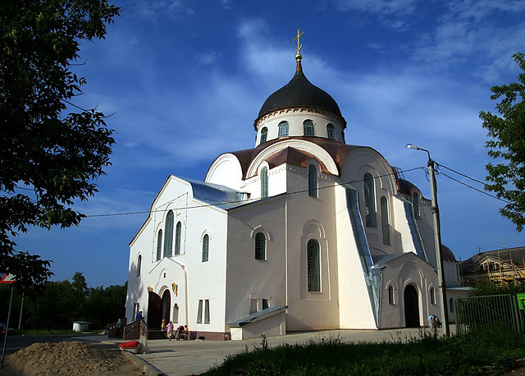
8
7
2
1
6
4
5
3
1 – купол; 2 – барабан; 3 –абсида; 4 – контрфорс; 5 – южный притвор-тамбур; 6 –пониженный притвор с хорами; 7 – центральный вход, 8 – паперть.
Воскресенский собор был воздвигнут на правом берегу реки Тьмаки, в районе города, именуемом Рождественские горки, в 1913 году. Собор построили к 300-летию царского дома Романовых. Архитектором стал петербугский инженер Н.П. Омелюстый. Храм был возведен за оградой Христорождественского монастыря специально для рабочих Морозовской мануфактуры, живших в расположенных неподалеку казармах. Тысячу рублей на строительство собора пожертвовал из личных средств император Николай II.
Собору не суждено было долго служить своему прямому назначению. В двадцатых годах прошлого века в нем разместили столовую, а позже передали под склад. В тридцатых годах прошлого века вместо креста над собором была установлена пятиконечная звезда, от которой храм избавился только в 1973 году.
В лоно Тверской епархии собор был возвращен в 1988 году. Тогда же начались реставрационные работы. В 1992 году в храме начались постоянные службы, а в 1996 году над собором был установлен новый позолоченный крест.
В настоящее время храм является кафедральным собором Тверской и Кашинской митрополии, самым главным храмом в Тверской области и находится в непосредственном подчинении правящего архирея.
ГЛАВА 2. Основные понятия и термины
В тексте составленных мною задач используются понятия и термины, которые применяются в храмовой архитектуре. Их я хотел бы пояснить.
Абсида – полукруглый выступ со сферическим верхом, место нахождения алтаря.
Алтарь – главная часть храма, место святое, поэтому в него нельзя входить непосвящённым. Алтарь означает небо, а храм-землю. Алтарь всегда находится в восточной стороне. Там располагается престол, на котором совершается Таинство святого причащения. Он обычно отделен от средней части храма иконостасом.
Иконостас - алтарная перегородка, более или менее сплошная, от северной до южной стен храма, состоящая из одного или нескольких рядов упорядоченно размещённых икон, отделяющая алтарь от остального храмового помещения. Справа от царских врат — икона Спасителя, слева — Богородицы. Справа от образа Спасителя обычно находится храмовая икона, то есть икона праздника или святого, которому посвящен храм.
Клирос – место в храме на возвышении или балконе, где во время богослужения находятся певчие и чтецы.
Контрфорс – поперечная стена, выступ или ребро, усиливающее основную конструкцию.
Купол – символ устремленности к небу, соединение земного и небесного.
Престол - главная принадлежность православного храма, четырехугольный стол с мощами, закрытый покрывалом, стоящий посредине алтаря.
Придел – пристройка с южной или северной стороны храма, где размещается дополнительный алтарь с престолом для богослужений.
Притвор – это преддверье к храму, место прикосновения божественного с землей.
Паперть – место перед храмом, выполненное в виде открытого или закрытого полукольца.
Солея – возвышение пола перед алтарной преградой или иконостасом. Царские врата— обязательная часть иконостаса православного храма. Они находятся в центре иконостаса и являются главным входом в алтарь. Открытие или закрытие Царских врат показывает наиболее важные моменты богослужения.

ГЛАВА 3. Воскресенский кафедральный собор в зеркале математики.
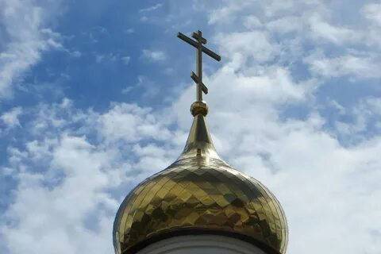
Задача 1. Купол храма – это символ устремленности к небу, соединение земного и небесного. Шлемовидная форма Воскресенского собора напоминает о воинстве, о духовной брани, которую ведет Церковь с силами зла и тьмы. Радиус купола равен 3,5 метра. Найдите длину окружности купола собора. Ответ округлите до целого.

Задача 2. Обычно храм состоит из притвора, средней (центральной) части (зала) и алтаря. В зале во время богослужения располагаются молящиеся. Центральная часть храма Воскресенского кафедрального собора на плане имеет форму прямоугольника со сторонами 9,5 см и 10,5 см. Какую площадь имеет зал в соборе, если масштаб плана 1:200? Ответ дайте в квадратных метрах.

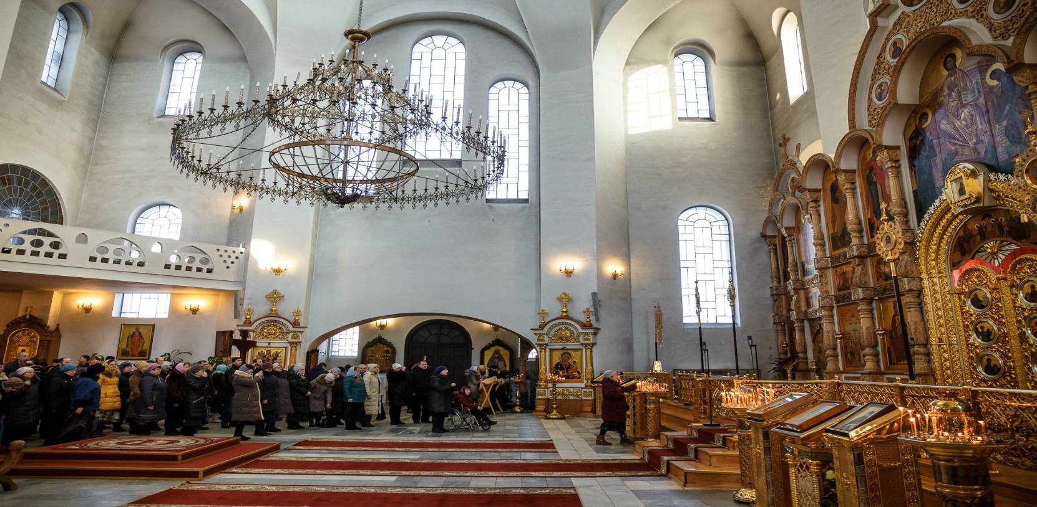
Задача 3. Общая площадь Воскресенского кафедрального собора составляет 958,2 метров квадратных. Сколько процентов от общей площади собора составляет зал? Ответ округлите до десятых. (Примечание: используйте данные, полученные в предыдущей задаче).

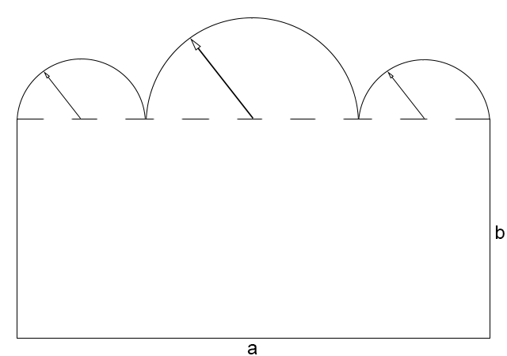
Задача 4. Алтарь — это святая святых православного храма, его главная часть. Алтарь имеет форму маленькой церкви. По данным рисунка вычислите площадь алтарной части Воскресенского собора, если а=20 м, b=3м.
Задача 5. Притвор — особая часть храма, в которую попадают через паперть. Он часто служит трапезной для просящих, местом проведения некоторых церковных служб и нахождения некрещеных и отлученных от церкви. Площадь пониженного притвора Воскресенского собора – 72 метра квадратных, а Южного и Северного – 21 метр квадратный у каждого. Какую часть от площади пониженного притвора составляют Южный и Северный притворы?
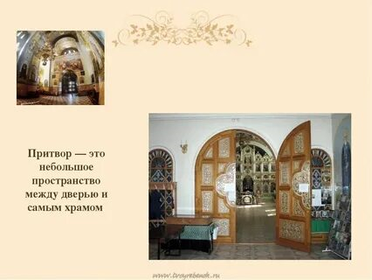
Задача 6. По проекту собор может одновременно вместить 800 прихожан, а с соблюдением норм социальной дистанции – не более 200. На сколько процентов сократилась вместимость собора в связи со сложившейся эпидемиологической ситуацией?
Задача 7. Софийский собор в Великом Новгороде (фото 2) был построен в 1050 году, что на 767 лет раньше храма Христа Спасителя в Москве (фото 1), а Воскресенский собор в Твери на 96 лет позже, чем храм Христа Спасителя. В каком году был построен Воскресенский собор?
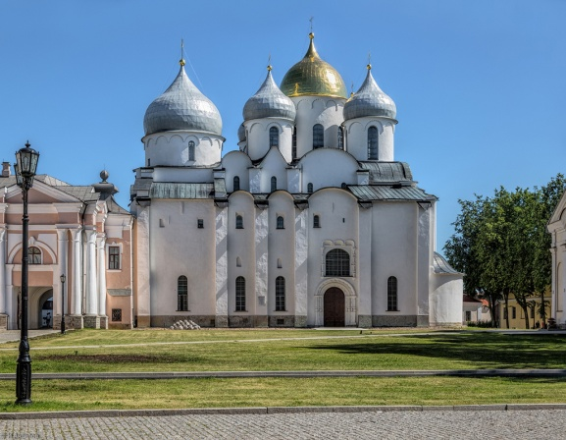
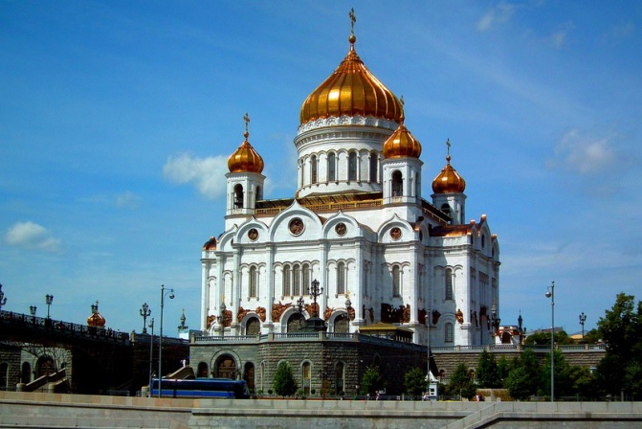
(фото 1) (фото 2)
Задача 8. Построенный в 1913 году, собор недолго служил по своему прямому назначению. В двадцатых годах в нем разместилась рабочая столовая, а позднее помещение было передано под склад. Чтобы узнать в каком году храм был передан Церкви и когда в нем возобновились богослужения, решите следующие уравнения:
- (х+850):3=946 2) 14,6+(0,01х:2,4)=22,9.
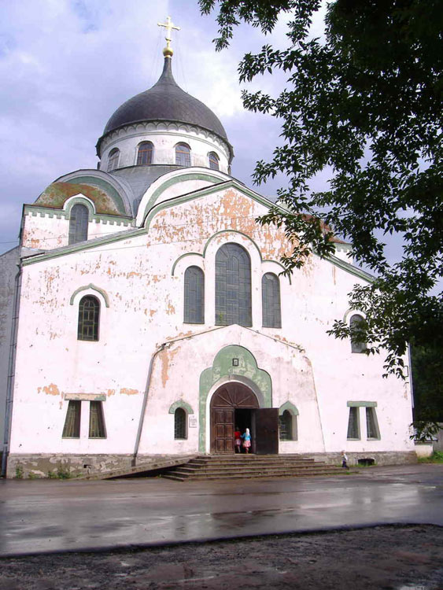

Задача 9. В тридцатых прошлого века крест на куполе Воскресенского собора был снесён, а на его место водрузили новый символ, который просуществовал до 1973 года. Узнайте, что это за символ, найдя значение следующего выражения. Правильный ответ соответствует верному символу.
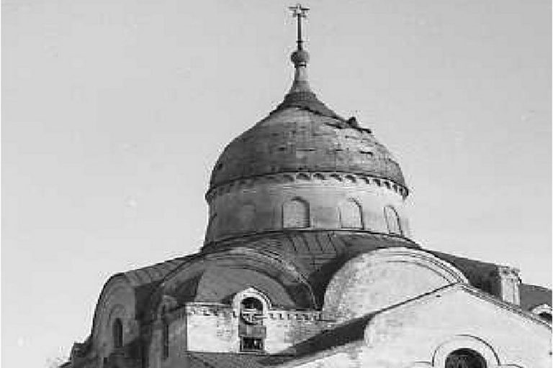
(13$\frac{3}{4}$ + 5,25) ÷ (3$\frac{1}{6}$ — 1$\frac{4}{15}$) + 1$\frac{3}{5}$ × 0,2
Звезда | Флаг | Серп и молот
10,32 | 13,2 | 11$\frac{8}{25}$

Задача 10. В 1996 году, после более чем 60-летнего отсутствия, на купол собора был возвращен крест. Его высота составляет 5/17 высоты главного креста храма Христа Спасителя, который на 6,5 м выше креста Новгородской Софии. Найдите высоту вновь возведенного креста, если высота креста Софийского собора в Великом Новгороде составляет 2 метра.
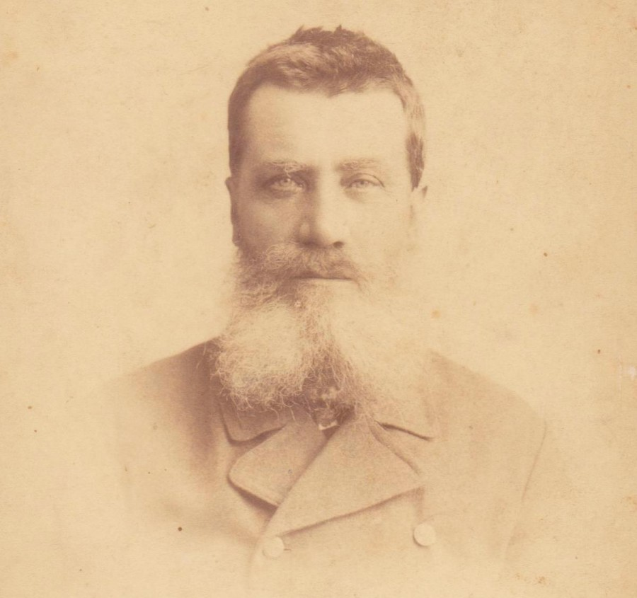
Задача 11. Собор был заложен в 1913 году к 300-летию царствования Дома Романовых и построен на средства царской семьи и Христорождественского монастыря по проекту петербургского инженера, как один из храмов этой обители. Чтобы узнать фамилию архитектора, спроектировавшего Воскресенский собор, решите предложенные примеры и расставьте полученные ответы в порядке возрастания.
Ю | Й | О | С | Ы | Л | Е | М | Т
1,5 | 4$\frac{5}{9}$ | $$\frac{5}{6}$$ | 3$\frac{1}{45}$ | 4$\frac{1}{2}$ | 1$\frac{1}{18}$ | 1 | $$\frac{11}{12}$$ | 3,25
$\frac{2}{9}$ + $\frac{5}{6}$ $5\frac{1}{6}$ — $4\frac{1}{4}$ $2\frac{3}{4}$÷ $\frac{11}{18}$
6 — $1\frac{4}{9}$ $\frac{1}{4}$ + $\frac{1}{12}$ + $\frac{2}{3}$3,6 × $\frac{5}{12}$
$2\frac{1}{3}$ — 1,5 $3\frac{7}{9}$ × 0,8$1\frac{1}{7}$ + $2\frac{3}{28}$

Задача 12. Воскресенский кафедральный собор входит в архитектурный комплекс Христорождественского женского монастыря, который был впервые упомянут через 379 лет после основания нашего города. Чтобы узнать год основания Твери найдите неизвестный член пропорции 55:х=0,8:20. В каком году было первое упоминание о Христорождественском монастыре?
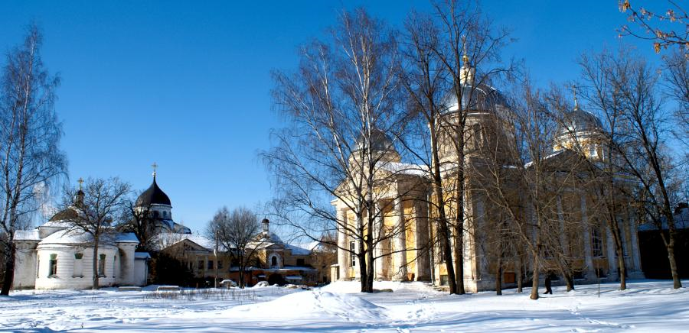
Тверской женский Христорождественский монастырь
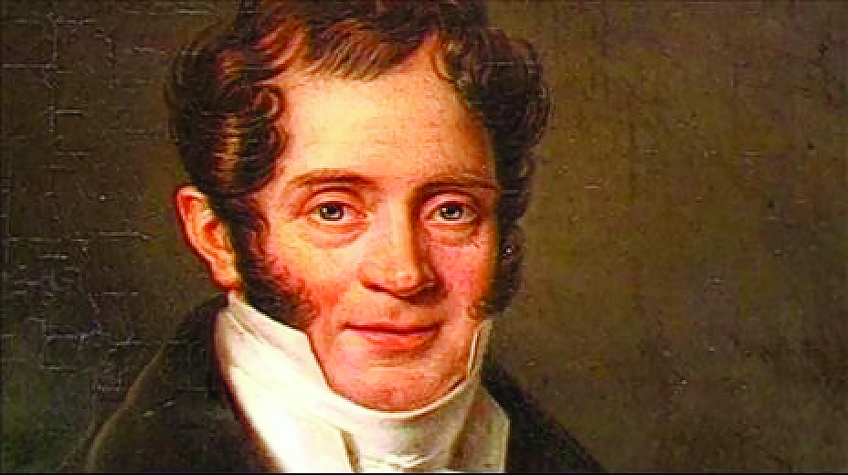
Задача 13. Собор Рождества Христова является центром монастырского ансамбля. Он был возведен в 1820 году на месте другого, уже почти построенного к 200-летию дома Романовых в 1813 году, но обрушившегося в ночь на 19 сентября 1813 года. Его возведение приписывают известному архитектору, жившему в то время в Твери. Узнайте его фамилию, найдя значение следующих выражений:
Карл Росси

1) -0,72:(-0,8) 2) -3,2*0,4 3) -5-3,2 4) -18,6+10,4 5) -3,56-(-5,7)
И | О | Л | Р | Ь | С | В | С
2,14 | -1,28 | -9,26 | 0,9 | 1,28 | -8,2 | 0,09 | -8,2

ГЛАВА 3. Математическое путешествие по Свято-Успенскому монастырю в Старице.
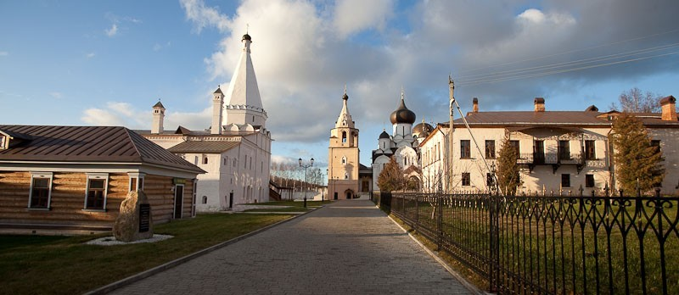
Старицкий Свято-Успенский монастырь — жемчужина Тверской епархии. Это очень необычное место. Монастырь не только памятник нашей архитектуры и истории, но и очень красивое место, где все овеяно духом любви, веры и сострадания к ближнему. Наиболее яркие из его настоятелей – патриарх Иов, архимандриты Герман и Дионисий – связали Старицкую обитель с ключевыми событиями русской истории. В белокаменном Успенском соборе монастыря до сих пор покоятся мощи схимонахини Пелагии. Пелагия, мать Святейшего патриарха Иова, исконно почиталась жителями Старицы, считалась заступницей веры и благочестия. Как и большинство русских монастырей, Старицкий монастырь построен в виде крепости, а вход идет через воротную башню, как и положено в средневековых крепостях.

Старицкий Свято-Успенский монастырь
Задача 14. Районный центр Тверской области, небольшой городок Старица, находится в 70 км от региональной столицы на живописном берегу реки Волга. Первое упоминание о нем зафиксировано в 1297 году, однако корни обители лежат ещё в Киево-Печерской лавре. В каком году была заложена обитель? Узнайте эту информацию, решив данное уравнение.
2(3$x^{2}$+х) – 3(2$x^{2}$+ 150)=1750
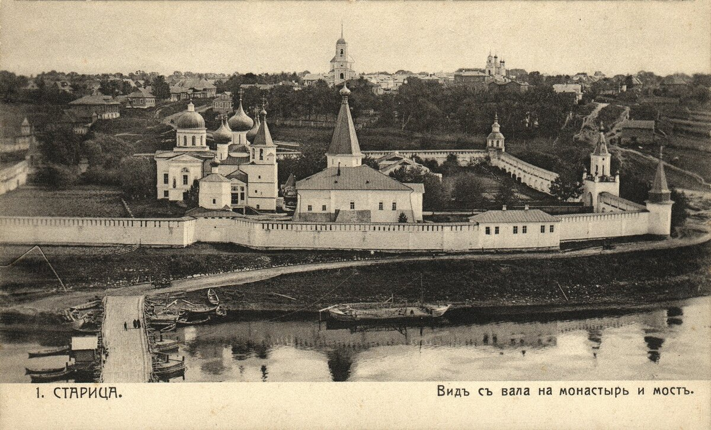
Задача 15. Именно Старицкий монастырь стал духовным фундаментом Старицкого городища. Московские князья неоднократно пытались завладеть Старицей. В ходе этих междуусобных войн город был разорён, а монастырь, по все видимости, разрушен, поскольку до XVI века упоминания о нём отсутствуют. Спустя А лет после своего основания, Старица становится центром уезда Московского государства, а еще через В лет начинается возрождение монастыря. Узнать в каком году началось возрождение монастыря можно, найдя значение А и В.
А=${ 2}^{3}$х$2^{17}$:$2^{13}$+60; В=$3^{6}$-$2^{8}$-$7^{3}$-${11}^{2}$+10
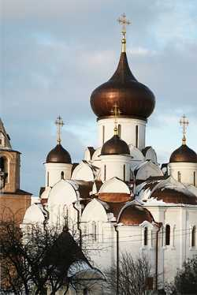
Задача 16. В 1530 году на территории Успенского монастыря был возведен собор-тезка одного из соборов Московского Кремля. Их сходство было очевидным. Этот факт воспринимался как вызов правившего в Старице князя Андрея своим державным родственникам в столице. Как назывался собор?
Упростите выражение и найдите его значение:
(m-2$n^{2}$)($2n^{2}$+m)+(2$n^{2}$-m)² , если m=0,5; n=-1

Успенский | Вознесенский | Архангельский | Троицкий
-1,5 | 0,5 | 9 | 1,5

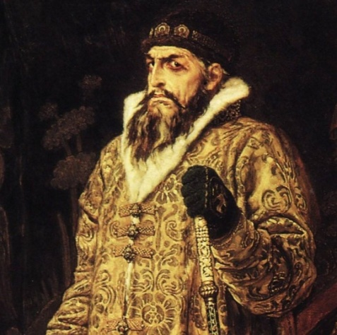
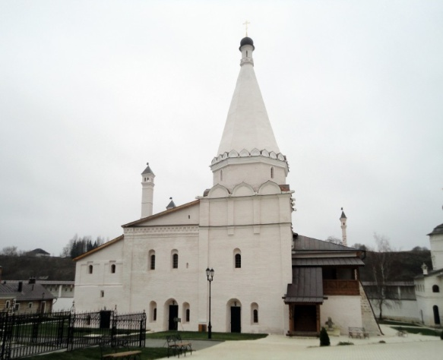
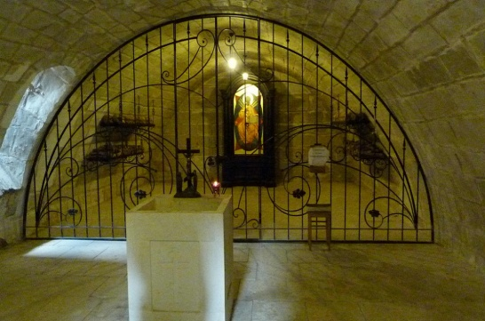
Задача 17. Одним из красивейших сооружений Успенского монастыря по праву считается Введенская церковь с просторной трапезной палатой. Она была построена в 1570 году по приказу царя, который называл Старицу «любим-городом». В одном из помещений нижнего яруса церкви находится костница - место упокоения останков усопших, кости и черепа лежат там в открытом виде. Кто был инициатором постройки этой церкви?
1. (а⁵х а³)/2(а⁴)² 2. ((3в)²-5в²)/4в² 3. 0,5а¹⁵/(-а³)⁵
4. (2х²)³-8х⁶ 5. (2у⁴) х (3у⁶)/4у¹⁰ 6. (-2у)³ х (-у)⁵/-8у⁸
7. (а²)³)⁵ х (-2а⁴)⁶/4а⁵⁴
й | о | г | н | с | р | к | з | ы | д
16 | -0,5 | 0,5 | 1,5 | -6 | 1 | -16 | 0 | -1 | 2

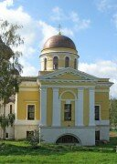
Задача 18. Опустошительный набег поляков в 1609 году нанес непоправимый урон монастырю, а в 1681 году страшный пожар довершил разрушения. Конец 17 века стал этапом больших строительных работ. Но вернуть былую славу монастырю еще долго не удавалось. Новая камена ограда появилась в монастыре только через 69 лет после пожара, еще через 59 лет на территории монастыря было открыто духовное училище, а за 10 лет до его открытия был перестроен Братский корпус. Спустя 59 лет после обновления Братского корпуса, был построен еще один каменный храм, инициатором и жертвователем которого стал генерал-майор Алексей Тимофеевич Тутомлин – Троицкая церковь. Определите дату постройки Троицкой церкви.

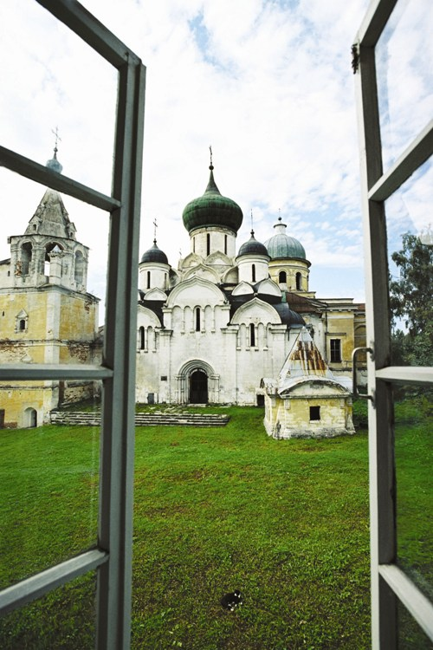
Задача 19. После октября 1917 года монашеская жизнь в обители продолжалась недолго. В истории древней обители наступил долгий период забвения.
В каком году Святейший Синод принял постановление об открытии в Старице Успенского мужского монастыря для возобновления монашеской жизни?
Найдите значение выражения:
(2х-5)²-(2х+4)(2х-3)+22х+1960.
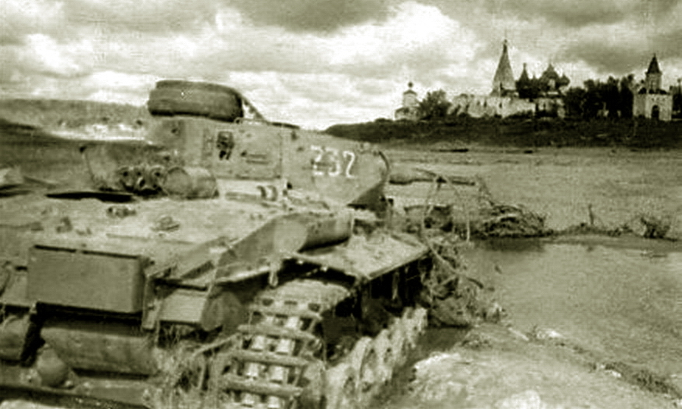
Задача 20. Великая Отечественная война оставила свой разрушительный след в монастыре. Немецкие войска вошли в Старицу 12 октября 1941 года и продержались там более двух месяцев. Город был освобожден в новогоднюю ночь 1 января 1942 года. Почти все постройки монастыря оказались в полуразрушенном состоянии. Вскоре было принято решение о восстановлении памятника архитектуры. Однако, в советское время монастырь оставался исключительно светским заведением. В каком году было принято решение о восстановлении монастыря?
Задача: Если неизвестное число уменьшить в 3 раза, к результату прибавить год основания Старицы, то получится год окончания Великой Отечественной войны.

Задача 21. На территории монастыря находится памятник первому русскому патриарху, который с 1559 года управлял монастырем, был в 1607 году здесь похоронен. Спустя 45 лет его мощи были перенесены в Успенский собор Московского Кремля, а в 1685 году на месте его захоронения была выстроена часовня. Узнайте имя патриарха, найдя неизвестные углы.
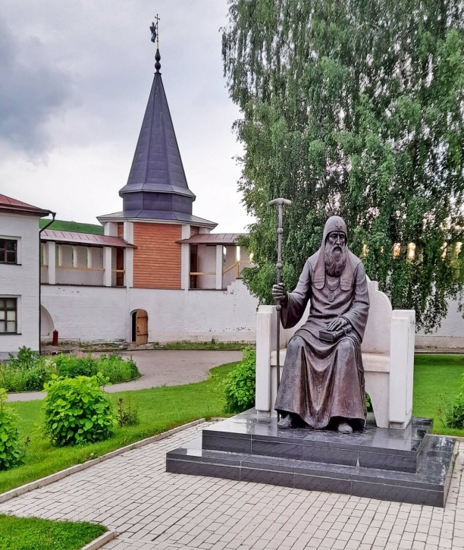
- Найдите внешний угол при основании равнобедренного треугольника, если угол при вершине равен 140^{о}.
- В треугольнике АВС угол С равен 77^{о}, АД-биссектриса, угол ВАД равен 45^{о}.
Найдите угол АДВ.
- В равнобедренном треугольнике АВС с основанием АС проведена биссектриса АД. Угол АДВ равен 110^{о}. Найдите угол В этого треугольника.
Н | А | В | О | И
33,5^{о} | 73^{о}20, | 33^{о}20, | 122 | 160

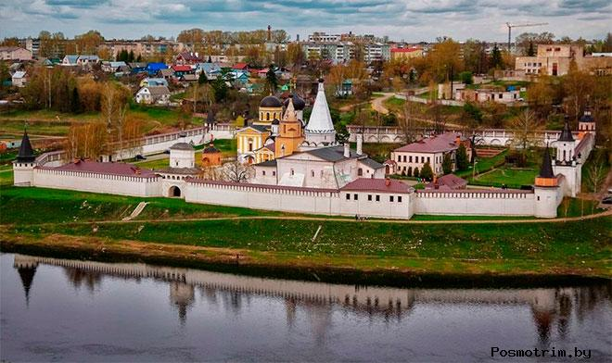
Задача 22. Все здания Старицкого Успенского монастыря обнесены высокой каменной стеной с зубцами и галереею. Узнайте сколько сажень составляет протяженность этой стены, решив следующую задачу:

Найдите значение выражения 2у³+44-(у+1)(у²-+1), при у=6. Переведите это значение в метры, если 1
составляет 2,16 метра.
Задача 23. Местночтимой иконой Старицкого Успенского монастыря является икона Успенья Пресвятой Богородицы, мерою в вышину 2 аршина 2 вершка, шириною 1 аршин 6 вершков, иконного письма в серебряной позолоченной ризе с 10 разноцветными стеклами в вице, между которым один камень изумруд.
Найдите площадь иконы в метрах квадратных, если 1 аршин равен 0,71 метра, 1 вершок равен 0, 044 метра. Ответ округлите до десятых.

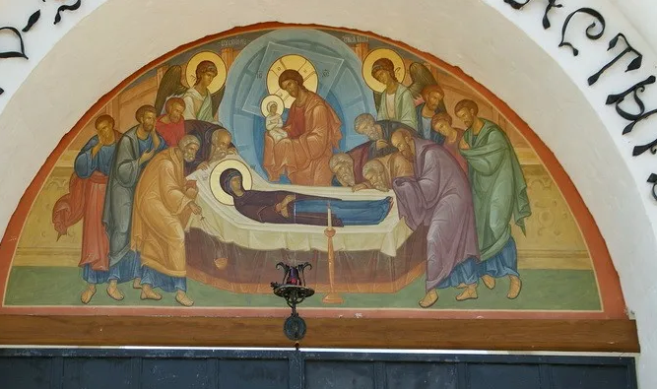

Икона Успенья Пресвятой Богородицы над входом в монастырь
Задача 24. Справа от Успенского собора находится мавзолей-усыпальница, внутри - каменный саркофаг на пирамидальном возвышении. Кому принадлежит усыпальница?
Решить задачу: Острый угол прямоугольного треугольника равен 66^{о}. Найдите
острый угол, образованный биссектрисами этого и прямого углов треугольника.
Князь Андрей Старицкий | Патриарх Иов | Генерал Иван Глебов
45 | 102 | 78
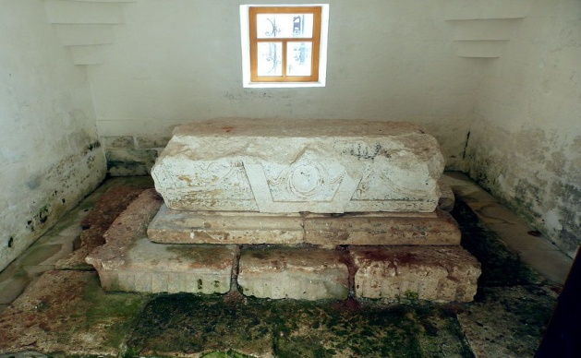
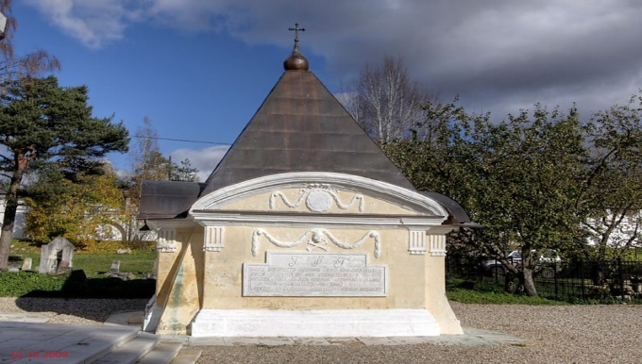

Мавзолей –усыпальница Каменный саркофаг

Задача 25. Часовне Георгия Победоносца, внутри которой находится источник святой воды и купель, в этом году исполнится N лет. В каком году была основана часовня, если N – больший корень уравнения (N-1)²-(2N-110)².
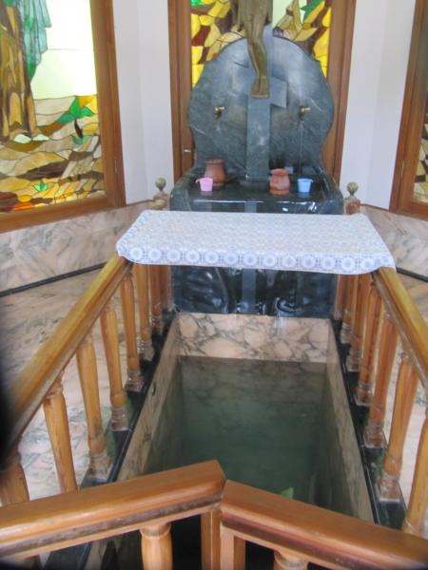
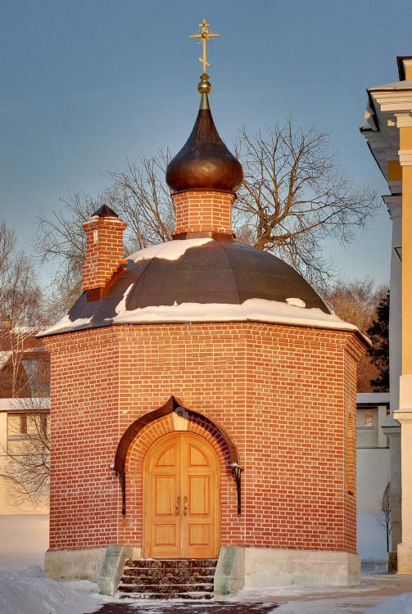

Часовня Георгия Победоносца Источник со святой водой и купель
Конечно, путешествовать по этому святому месту можно очень долго. Безусловно я еще вернусь к нему в своих задачах. А сейчас завершить своё путешествие по Свято-Успенскому Старицкому мужскому монастырю я хотел бы задачей о неотъемлемой части монастырской ограждения - надвратном храме Иоанна Богослова с арочными галереями, который был возведен в 1694 году на месте сгоревшей кирпичной церкви. Несколько лет назад в нем был установлен уникальный иконостас из резных икон.
Задача 26. Что послужило материалом для изготовления икон?
Решить задачу: Один из односторонних углов при пересечении двух параллельных прямых секущей в 5 раз больше другого. Найдите больший из этих углов.
Дерево | Стекло | Камень
130 | 135 | 150

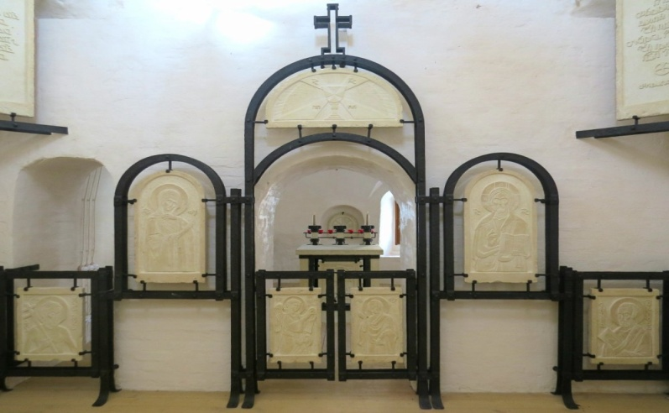
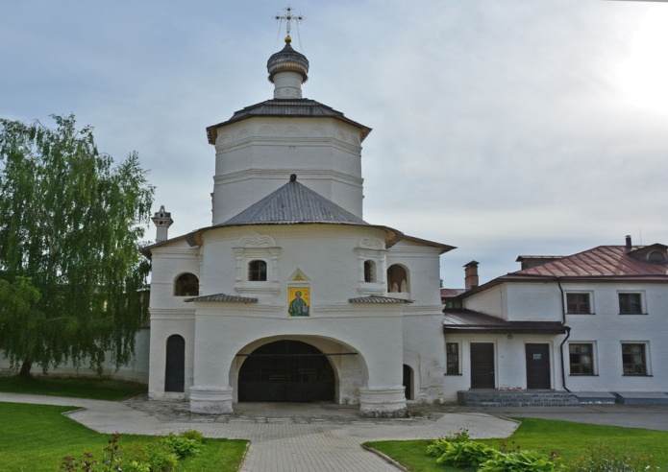

Надвратный храм Иоанна Богослова Уникальный иконостас

ОТВЕТЫ НА ЗАДАЧИ.
- 22
- 399
- 41,6
- 295,5
- 7/24
- 75
- 1913
- 1) 1988, 2) 1992
- Звезда
- 2,5
- Омелюстый
- 1514
- Росси
- 1100
- 1504
- Успенский
- Грозный
- 1819
- 1997
- 1944
- Иов
- 259 сажень (около 560м)
- 1,5
- Глебов
- 1914
- Камень

